МИНИСТЕРСТВО НАУКИ И ВЫСШЕГО ОБРАЗОВАНИЯ
ПЕНЗЕНСКИЙ ГОСУДАРСТВЕННЫЙ УНИВЕРСИТЕТ
ПОЛИТЕХНИЧЕСКИЙ ИНСТИТУТ
ФАКУЛЬТЕТ МАШИНОСТРОЕНИЯ И ТРАНСПОРТА
Кафедра «Сварочное, литейное производство и материаловедение»

Курсовая работа
по дисциплине «Композиционные материалы»
на тему «Композиционные материалы для космической отросли их структура, свойства и методы получения.»

Направление подготовки – 22.03.01 Материаловедение и технологии материалов
Профиль подготовки - Материаловедение и технологии новых материалов

Выполнил студент ___________ Лунькин А.Р.
Группа: 17МТ1

Руководитель:
к.т.н. ___________ Хорин А.В.

Работа защищена с оценкой _________________

Преподаватели _________________
________________
Дата защиты __________________

2020
МИНИСТЕРСТВО НАУКИ И ВЫСШЕГО ОБРАЗОВАНИЯ
ПЕНЗЕНСИКЙ ГОСУДАРСТВЕННЫЙ УНИВЕРСИТЕТ
ПОЛИТЕХНИЧЕСКИЙ ИНСТИТУТ
ФАКУЛЬТЕТ МАШИНОСТРОЕНИЯ И ТРАНСПОРТА
Кафедра «Сварочное, литейное производство и материаловедение»
ВАРИАНТ 10
Утверждаю

Зав. кафедрой «СЛПиМ», д.т.н., профессор
______________ А.Е. Розен
«___» ____________ 2020 года

ЗАДАНИЕ
на курсовую работу по дисциплине
«Композиционные материалы»
Тема: «Композиционные материалы для космической отросли их структура, свойства и методы получения»

Цели:
а) Ознакомиться с классификацией износостойких композиционных материалов
б) Ознакомиться с методами получения износостойких композиционных материалов
Задачи:
а) Изучить методы получения износостойких композиционных материалов
б) Определить наиболее подходящий метод получения износостойких композиционных материалов

К защите представить:
- пояснительную записку;
- презентацию доклада по результатам работы.
Срок окончания курсового проектирования – 09.06.2020 г.
Задание выдано 10.09.2019 года.
Руководитель курсового проекта к.т.н., А.В. Хорин

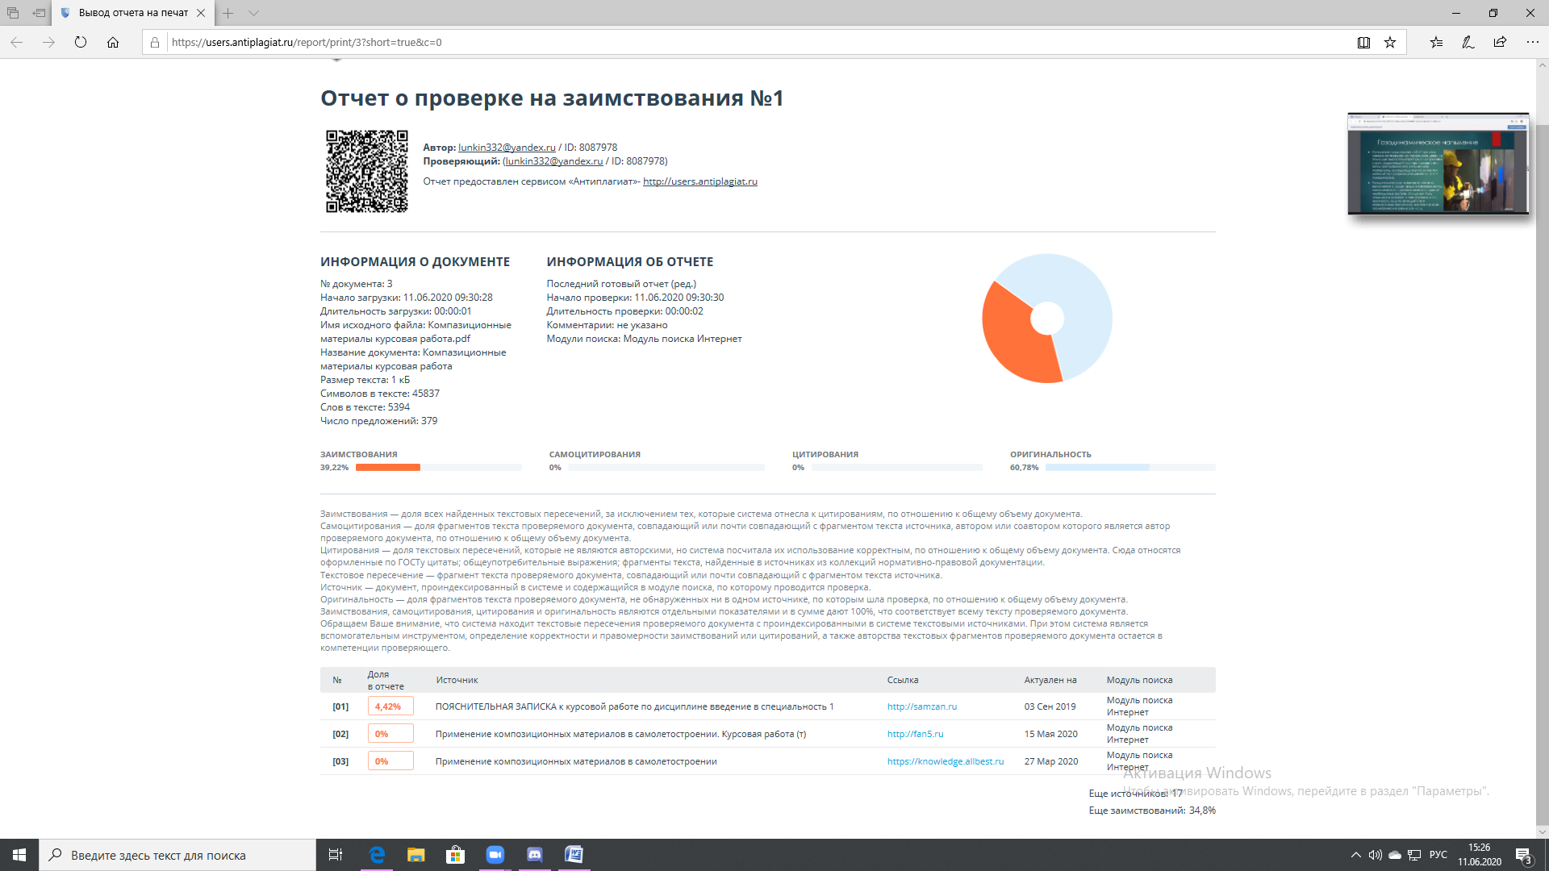

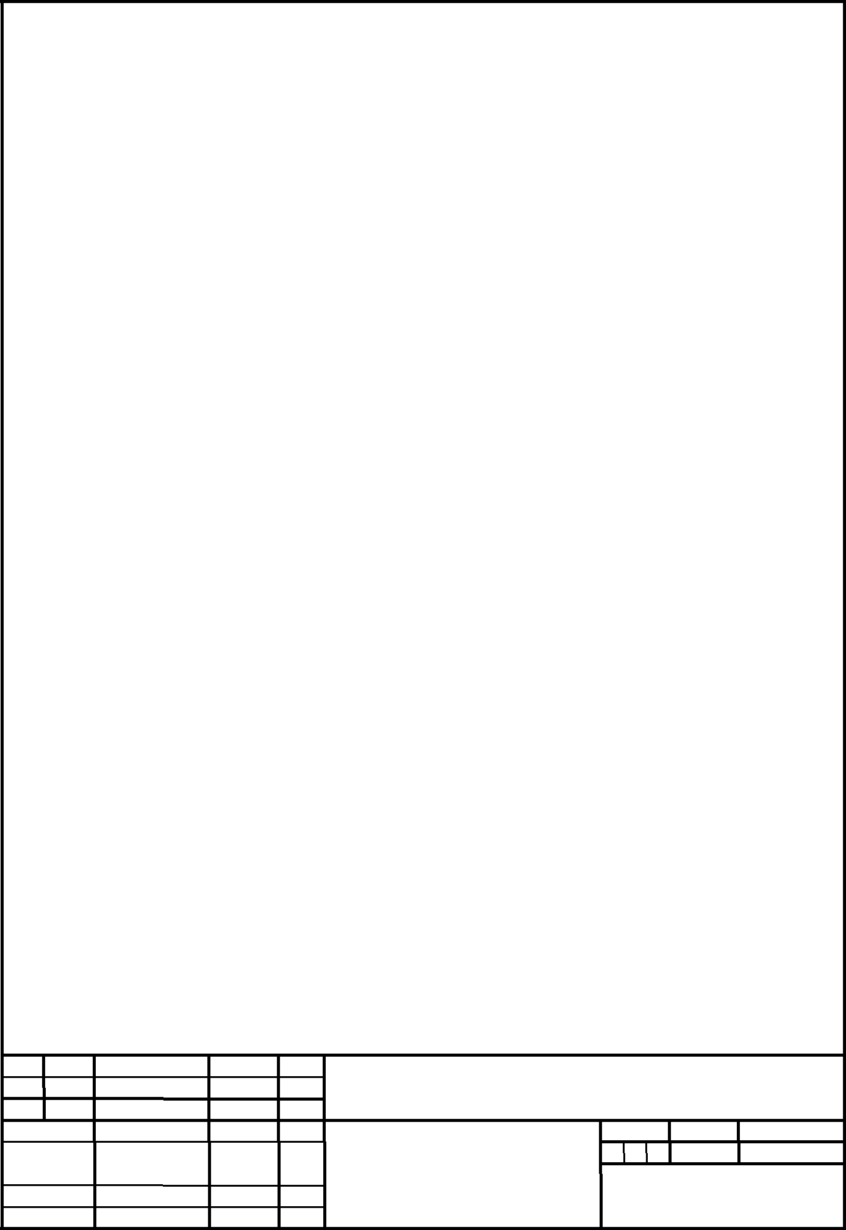
Аннотация
Курсовая работа содержит 34 лист, 15 рисунков, 8 использованных источников литературы.

КОМПОЗИЦИОННЫЕ МАТЕРИАЛЫ, КОМПОЗИТ, КОСМИЧЕСКАЯ ОТРАСЛЬ, СТРОЕНИЕ И СВОЙСТВА, СПОСОБЫ ПОЛУЧЕНИЯ

Курсовая работа содержит обзорную информацию о композиционных материалах, свойствах, области применения данных КМ, методы получения, их достоинствах и недостатков, выводы и заключение.

Объект исследования – анализ свойств, области применения и способов получения композиционных материалов.

Предмет исследования – композиционные материалы в космической отрасли.

Применение – данные композиты нашли применение в космической области.

 |  |  | ПГУ 1.2.9.16МТ108
Изм. Лист | № докум. | Подпись Дата
Разраб. |  |  | Композиционные материалы | Лит. | Лист | Листов
Пров. |  |  | для космической отрасли: их |  | 2 | 28
Рецензент |  |  | для космической отрасли: их |  | 2 | 28
Рецензент |  |  | структура, свойства и
Н. Контр. |  |  | структура, свойства и
Н. Контр. |  |  | методы получения
Утв. |  |  | методы получения

 | Содержание
 | Введение | 4
 | 1 Композиционный материал | 6
2 | Свойства и строение композиционных материалов | 8
3 Отличительные особенности композиционных материалов |  | 11
4 | Способы получения композиционных материалов | 12
5 | Применение композиционных материалов в космической отрасли | 19
6 Применение композиционного материала в мировом самолётостроении |  | 22
7 | Применение композиционного материала в отечественном самолётостроении | 26
8 Недостатки композиционных материалов |  | 30
Заключение |  | 33
Список использованных источников |  | 34

 | ПГУ 1.2.9.16МТ108 | Лист
 | ПГУ 1.2.9.16МТ108 | 3
Изм. Лист№ докум.Подпись Дата

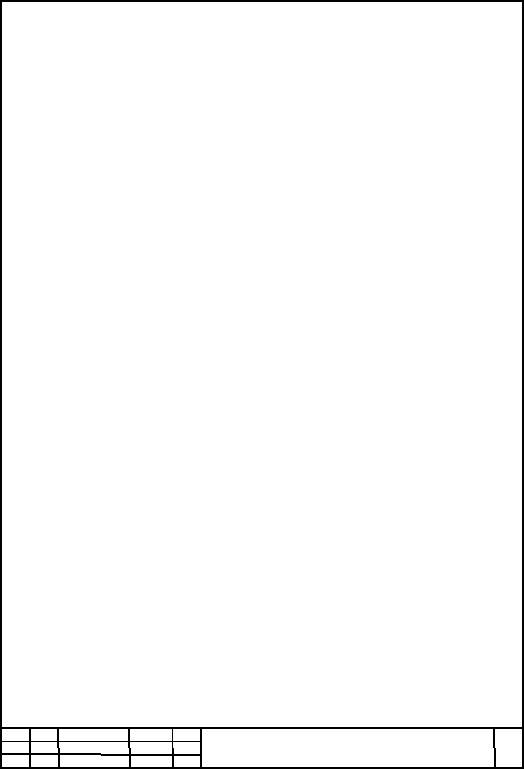
Введение

Волокнистые структуры широко распространены в природе, они составляют основу тканей всех живых организмов-растений и животных, в которых выполняют различные важные функции, одной из которых является принятие внешних механических воздействий и поддержание целостности организмов [1].
Основываясь на тех же принципах и реагируя на требования развития техники, человек начал создавать аналогичные материалы-композиты из полимерных волокон. Сегодня они являются наиболее важными конструкционными материалами, и в долгосрочной перспективе они останутся "материалами будущего".
Комбинируя объем компонентов, можно получить композиционные материалы с требуемыми значениями прочности на растяжение, термостойкости, модуля упругости и абразивной стойкости, а также создать
композиции с необходимыми магнитными, диэлектрическими, радиоактивными и другими специальными свойствами.
Авиация и космонавтика признаны во всем мире наукоемкими отраслями промышленности, основанными на передовых разработках и новейших достижениях
в различных областях науки и техники. При этом одним из показателей технического уровня авиационной и космической техники является объем использования полимерных композиционных материалов.
При создании новых космических аппаратов используются строительные материалы: сверхчистый, сверхтвердый, термостойкий порошок,
полимерные и другие материалы, способные резко повысить технический уровень, надежность и снизить себестоимость производства.
Для обеспечения безопасности полета и длительного пребывания человека в космосе необходима стабильность эксплуатационных и технических характеристик материалов на орбитальных станциях, прочность и устойчивость.
ПГУ 1.2.9.16МТ108 | Лист
ПГУ 1.2.9.16МТ108 | 5
Изм . Лист№ докум.Подпись Дата

Блок питания 1.2.9. Письмо 16МТ1084
Редактировать письмо без документов. дата подписания
надежность конструктивных элементов, устойчивость к локальным дефектам и усталостным трещинам, снижение веса конструкций.
Не случайно композиты широко используются при проектировании космических аппаратов. они обладают уникальными свойствами и составляют важную часть материалов, используемых при проектировании космической техники.
Цель: рассмотреть применение композиционных материалов в строительстве ракетно-космической техники.
Для достижения этой цели были изучены свойства и методы получения композиционных материалов, рассмотрена их структура и применение в космической области.

1 Композиционный материал

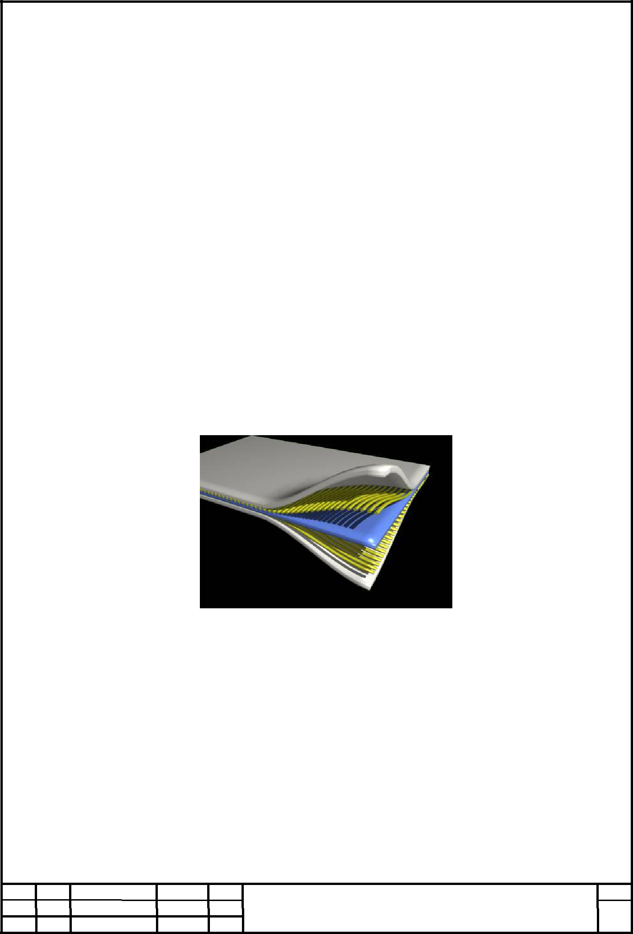
Композитный материал или композит-это искусственно созданный неоднородный материал, состоящий из двух или более компонентов с четкой границей раздела между ними (см. рис. 1). Композиционный материал состоит из высокопрочного наполнителя, ориентированного в определенном направлении, и матрицы. Механическое поведение композиций определяется соотношением свойств армирующих элементов и матрицы, а также прочностью связей между ними. Эффективность и эксплуатационные характеристики материала зависят от правильного подбора элементов и технологии их комбинирования, призванной обеспечить прочную связь между компонентами при сохранении их первоначальных свойств [4].

Рисунок 1 – Схема наложения слоев композиционного материала

В результат комбинирования декоративных элементов и матриц, сложный состав которых должен иметь видимые свойства, то открыто, что не одраза ибас, например исходные признаки к его злозиек, но и свойства, которые изолируют компоненты немаю. Наиболее приемлемые задачи между предпочтительными элементами и выходной матрицей повышают стойкость материала к вози трещин и в композициях, в отличие от однородных металлов,

ПГУ 1.2.9.16МТ108 | Лист
ПГУ 1.2.9.16МТ108 | 6
Изм. Лист№ докум.Подпись Дата

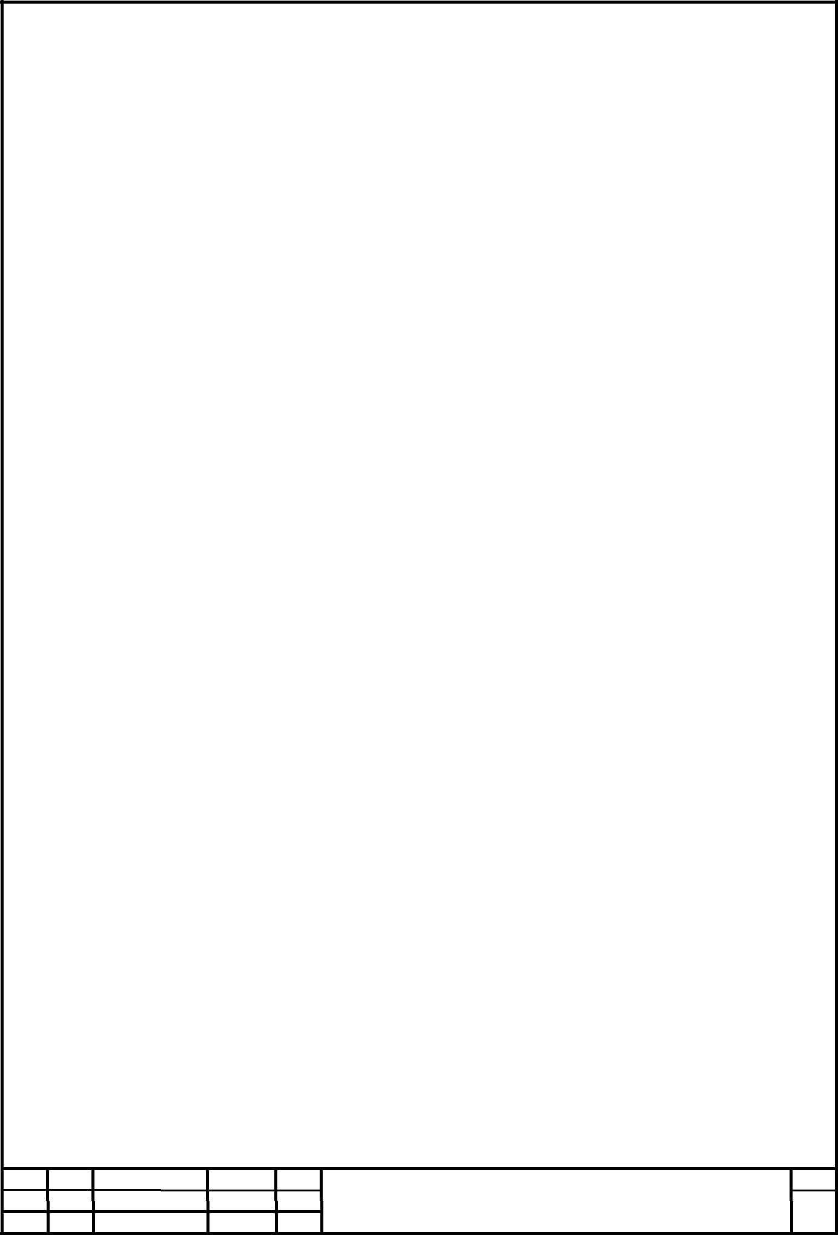
повышению характеристик вязкости разрушения.

Для создания композиции используются различные армирующие наполнители и матрицы. В качестве упрочняющих связующих (силовой базовый состав) используют бериллий, стекло, графит, сталь, карбид кремния, бор или так называемые. нитевидные кристаллы оксида алюминия, карбида бора, графита, железа и др.Из Матрицы изготавливают синтетические смолы (эпоксидные, полиэфирные, кремнийорганические) или металлические сплавы (алюминий, титан и др.). Соединение нитей или волокнистых кристаллов с матрицей осуществляется горячим прессованием, литьем, плазменным напылением и некоторыми другими методами. При проектировании композиточ армирующие элементы обычно обеспечивают необходимые механические свойства материала (прочность, жесткость и др.).), а матрица (или связующее) обеспечивает совместную работу армирующих элементов и их защиту от механических повреждений и химически агрессивной среды [2].
Примерами композиционных материалов являются такие материалы, как гетинакс и текстолит (ламинированные пластиками, изготовленные из бумаги или нетканого материала с термореактивным клеем), стекло и графитопласт (ткань или намотанные волокна из стекла или графита, пропитанные эпоксидными клеями). Обычная клееная фанерная доска также является примером композитного материала. Существуют материалы, в которых тонкое волокно изготавливается из высокопрочных сплавов, заполненных алюминиевой массой. Булат - один из древнейших композиционных материалов. В нем самые тонкие слои (иногда волокна) высокоуглеродистой стали "склеиваются" с мягким низкоуглеродистым железом.

В последнее время ученые-материалисты экспериментируют с созданием более удобных для производства, а значит, и более дешевых материалов.

Мы изучаем саморастущие кристаллические структуры, склеенные в одну массу полимерным клеем (цементы с добавками водорастворимых клеев),

композиции из термопласта с короткими армирующими волоконцами и пр.

- нашей стране основы науки и развития технических решений в области волокнистых полимерных композитов были положены в лаборатории армированных пластиков Института химической физики имени академика Н.Н.Семенова РАН. Здесь был создан первый высокопрочный отечественный композит - СВАМ (стекловолокнистый армированный материал) и разработаны первые научные основы получения стеклопластиков.

2 Свойства и строение композиционных материалов

Композиционные материалы (композиты) состоят из двух или более ингредиентов, и каждый из ингредиентов сохраняет свои свойства (Рис.2). Одним из компонентов композита является гайка. Он расположен непрерывно по всему объему материала и является связующим материалом. Второй компонент, который отделяется в объеме композиции, называется армированием (зернистостью). Наполнитель усиливает композит [3].
Матричные и наполнительные материалы не должны вступать в химическую реакцию друг с другом

ПГУ 1.2.9.16МТ108 | Лист
ПГУ 1.2.9.16МТ108 | 8

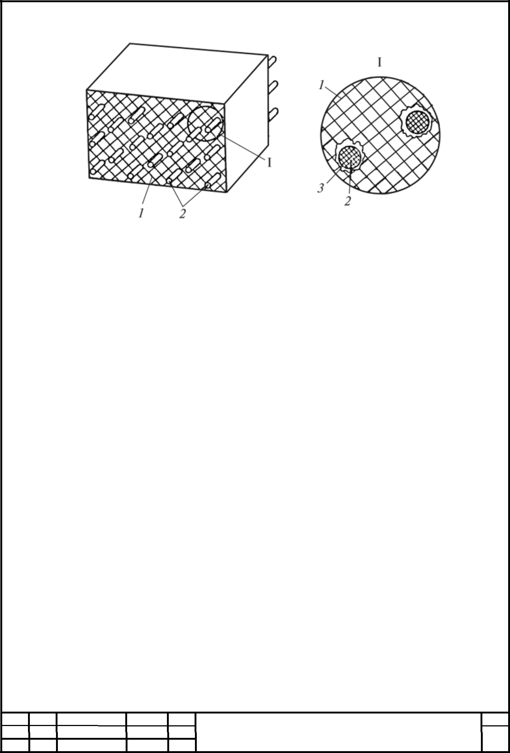

Рисунок 2 – Схема композиционного материала: 1 — матрица; 2 — армирующие элементы; 3 — зона раздела фаз

Лопастной тип бестелесных материалов СУ-композиты делят на две основные группы-дисперсно-армированные и обучаемые.
Дисперсные армированные композиты (СМДС) представляют собой металлическую матрицу, в которой мелкие части наполнителя равномерно распределены. Матрица-это основной ночной материал. Они получаются с помощью пряжечной металлургии. Сначала в зиске растрескивается смесь матрицы АПЛ Нива, затем то же самое дерьмо засасывается путем последующего спекания и пластической деформации прослеживаемой массы. Пластическая деформация увеличивает плотность и уменьшает пористость композита.
Используются композиты с блейдом, хорсеком, ником и другими матрицами Sirocco. ЦМД на основе Clinica-SAP (глыбы Хлебникова из пасока). По сравнению с Apple Matrix alumina, тема-malo castice alumina a1203 (от 6 до 18%). С выростом конского волоса оксиды для звысуже ревности в проекте и предложении ЦА обостряются. Cmd на основе корсиканского мазка низкой плотности, высокой долговременной ревности и высокой стойкости
ПГУ 1.2.9.16МТ108 | Лист
ПГУ 1.2.9.16МТ108 | 9
Изм. Лист№ докум.Подпись Дата

. В качестве термостойких материалов используется КМД с Матрицей на основе никеля.
Волокнистые композиты имеют матрицу (обычно пластиковую), которая армируется высокопрочными волокнами-проволокой, волокнистыми кристаллами и др. Волокна принимают нагрузку и усиливают композит. Благодаря сочетанию наполнителя и матрицы композит приобретает свойства, которыми не обладают его компоненты. Она позволяет создавать материалы с необходимыми характеристиками для определенных условий эксплуатации. Матрица должна обеспечивать прочность композиции, фиксировать форму изделия и взаимное расположение волокон наполнителя. В зависимости от материала матрицы композиты подразделяются на пластмассы (полимерная матрица), металлические композиты (металлическая матрица), композиты с керамической матрицей и углеродной матрицей. Армирующее волокно должно обладать высокой жесткостью и прочностью, чтобы при формировании композиционных материалов использовались высокопрочные волокна из стекла, бора, углерода, металла, проволоки и нитевидные кристаллы оксидов, нитридов и других химических соединений. Армирующие компоненты используются в виде моноволокна, проволоки, жгутов, сеток, тканей, лент, холстов.
Основные области применения-стекло, органические, углеродные, металлические волокна и провода. Тканые армирующие материалы используются для производства слоистых композитов.
Волокнистые композиты получают путем пропитки волокон матричным материалом. Пропитка может осуществляться расплавом при нормальном давлении, вакуумным всасыванием, под давлением или комбинированным методом.
Композиционные материалы применяются на железнодорожном транспорте для изготовления композитных тормозных колодок из Асбеста
ПГУ 1.2.9.16МТ108

Шифровальные композиции ТИИР-300 (8-1-66). Композитные тормозные колодки надежны в эксплуатации, долговечны и износостойки. Они применяются для всех грузовых автомобилей, а также для легковых автомобилей, находящихся в эксплуатации со скоростью более 120 км/ч. Они изготавливаются из асбесто-резиновых материалов с добавлением борида, сажи и вулканизирующего состава путем прессования на металлическую раму. Основным недостатком таких подложек является плохое отвод тепла с поверхности колеса вагона во время торможения, что может привести к образованию отложений на поверхности приводного микротрхлиниека и другим повреждениям.

3 Отличительные особенности композиционных материалов

1. все композиционные материалы являются гетерогенными материалами (гетерогенными).
2. так как композитные материалы, оставшиеся от некоторых фазов, имеют четко очерченные границы частей мира, которые можно увидеть либо невооруженным глазом, либо под микроскопом.
3.поскольку в композиционных материалах существует граница, разделяющая фазы, композиционные материалы характеризуются термодинамической неустойчивостью, т. е. в композиционных материалах постоянно происходят всевозможные процессы, которые снимают избыток внутренней энергии композиционных материалов и способствуют ее переходу в исходное состояние.
4. Одна из стадий композиционного материала, которая находится непрерывно в материале, называется матрицей. Матрица в композиционном материале всегда находится в твердом состоянии, в то время как она может находиться в кристаллическом или аморфном состоянии.

Лист
11

- Другие фазы в композиционном материале могут находить в различных агрегатных состояниях: в твердом, жидком и газообразном.

Например: древесина 2^{ой} и 3^{ей} фазами являются влага и воздух.

- Все композиционные материалы обладают анизотропностью свойств, векториальностью свойств, т.е. свойства композиционных материалов в различных направлениях различны.

Композиционные материалы обладают такими свойствами, которыми не обладают ни одна фаза в отдельности.

4 Способы получения композиционных материалов

Способы получения композиционных материалов заключается в сочетании

- едином материале свойств 2^{х} или более разнородных материалов, существенно отличающихся по своему составу, геометрической форме и свойствам [6].

Природные композиционные материалы чаще всего получаются при кристаллизации из расплава матрицы, которая захватывает пузырьки воздуха,

жидкости или твердые фазы.

Искусственные композиционные материалы могут получать следующими методами:

1. Химический метод получения композиционных материалов (получают вяжущие, пеностекло и т.д.):

а) стеклообразованием;

б) кристаллизацией;

Лист
12
в) гальваностегией (покрыванием) и т.д.

- Металлургический метод получения композиционных материалов. С его помощью получают все металлы.

С помощью перемешивания (бетон, раствор, стеклопластик, пластмассы и

т.д.).

Современная ракетно-космическая техника немыслима без полимерных композиционных материалов. При разработке средств космической разведки требуются новые материалы, которые должны выдерживать нагрузки космического полета (высокие температуры и давления, вибрационные нагрузки в начале этапа, низкие температуры в космосе, глубокий вакуум, радиация, воздействие микрочастиц и др.).), при этом имея достаточно легкий вес. Композиционные материалы отвечают всем этим требованиям. Композиционные материалы широко применяются в авиастроении и космической технике, благодаря своим хорошим массогабаритным и механическим свойствам, позволяющим создавать легкие и прочные конструкции, работающие даже при повышенных температурах.
Сегодня композиты являются наиболее востребованными и часто используемыми материалами в аэрокосмической и ракетной технике. Многие из этих материалов по своим физическим свойствам легче и прочнее лучших металлических (алюминиевых и титановых) сплавов. В большинстве композитов (исключая ламинированные) их можно условно разделить на матрицу (или связующее) и армирующие элементы (или наполнители), которые содержатся в ней. При проектировании композиточ армирующие элементы обычно обеспечивают необходимые механические свойства материала (прочность, жесткость и др.). матрица обеспечивает совместную работу армирующих элементов и их защиту от механических повреждений и агрессивной химической среды. При соединении с армирующими элементами и матрицей создается композиция, обладающая набором свойств, отражающих не только исходные свойства ее компонентов, но и новые свойства, которыми обладают отдельные ингредиенты

Применение композиционных материалов позволяет снизить массу изделия (ракеты, космического аппарата) на 10%...50% в зависимости от типа конструкции, и таким образом также уменьшают расход топлива, одновременно повышая надежность.
ПГУ 1.2.9.16МТ108 | Лист
ПГУ 1.2.9.16МТ108 | 13
Изм. Лист№ докум.Подпись Дата

Также были созданы композиционные материалы, в которых пластиковая (полимерная) основа армируется стеклом, кевларом или углеродными волокнами. Композиционные материалы широко используются в авиастроении
а космическая техника благодаря своим хорошим весовым и механическим свойствам позволяет создавать легкие и прочные конструкции,
работа при повышенных температурах.
Снижение веса является высшим приоритетом при проектировании космических аппаратов. Многие достижения в области тонкостенной плитки обязаны своим происхождением этому требованию. Типичными примерами такой конструкции являются стартер на жидком топливе Atlas и конструкция твердотопливной ракеты. Для "Атласа" был создан специальный монокок с наддувом. Ракета с твердотопливным двигателем получается путем намотки стеклянной нити на шпиндель, который имеет форму твердотопливного заряда и пропитки намотанного слоя специальной смолой, которая отверждается после отверждения. При такой технологии сразу же получается несущая оболочка самолета и ракетный двигатель с соплом. С использованием современных композиционных материалов были спроектированы извлекаемые космические аппараты с конической оболочкой, покрытой слоем теплозащитного материала, который при высоких температурах испаряется, охлаждает конструкцию.
Еще одним ярким примером использования композитных материалов является орбитальный Шаттл, способный летать в атмосфере Земли с гиперзвуковой скоростью (более 5 Маха, или 6000 км / ч). Крылья машины имеют многоцелевую раму; усиленный монокок кабины экипажа, как и крылья, выполнен из алюминиевого сплава. Дорогие двери изготавливаются из графитово-эпоксидного композиционного материала. Несколько тысяч легких керамических пластин обеспечивают тепловую защиту устройства

Лист
14

.

плитки, покрывающие участки поверхности, подверженные воздействию высоких тепловых потоков.
Для орбитальной станции "Альфа", созданной в соответствии с российско-американской программой, многие конструктивные элементы, которые были изготовлены из композиционных материалов: высокопрочные ферменные стержни, солнечные батареи, сосуды высокого давления," Сухой " отсек, отражатели и так далее.Легкие сосуды и сосуды, изготовленные из полимерных композиционных материалов и работающие под давлением, успешно применяются в ракетно-космической технике. Создавались и эксплуатировались топливные баки, аэростаты, корпуса ракетных двигателей, аккумуляторы давления и дыхательные цилиндры для летчиков и космонавтов. Использование органо-и стекловолокна позволяет создавать долговечные цилиндры с высоким коэффициентом совершенства массы.
В настоящее время армированные углеродным волокном полимеры широко применяются в аэрокосмической и ракетной технике.Углеродные волокна и их композитные материалы имеют глубокий черный цвет исвинцовая электрическая энергия, которая обеспечивает особые электрофизические свойства (например, радиолокационные антенны), а также требования к теплостойкости и теплопроводности.
Углеродное волокно используется для изготовления несущих оболочек ракеты, деталей высокоскоростных самолетов,которые подвергаются максимальным аэродинамическим нагрузкам, трискам ракетных двигателей и т.д. Кроме того, из-за того, что графит является твердой смазкой, углеродное волокно используется для производства тормозных колодок и дисков для высокоскоростных самолетов, шаттлов многоразового использования космических кораблей и гоночных автомобилей. Зеркала углепластиковых антенных конструкций будут широко использоваться для решения задач связи через спутники. Важно отметить, что их применение массой до 15 кг даст разрушительную нагрузку в 900 кгс при сроке службы не менее 20 лет. Композиционные материалы (трехслойные) из
ПГУ 1.2.9.16МТ108 | Лист
ПГУ 1.2.9.16МТ108 | 15

углепластика в несущих элементах конструкций в сравнении с однослойными (монолитными) при заданных условиях эксплуатации и увеличении нагрузок при заданной массе элемента обеспечат: снижение массы элемента конструкции на 40...50 % и повышение его жесткости на 60...80 %; повышение надежности на 20...25 % и увеличение гарантийного срока на 60...70 % .

4.1 Изготовление агрегатов и отсеков из композиционных материалов самолёта

Одним из показателей сложности авиационных конструкций является увеличение использования полимерных композиционных материалов (ПКМ), которые во многом определяют технический уровень аэрокосмической техники.

Достигнутый эффект (повышение эксплуатационных свойств, снижение веса) во многом зависит от:

- - Объем применения PCM, который постоянно растет в соответствии с мировым трендом;

- создание структур с заранее заданными свойствами;

- резкое снижение количества деталей и норм;

- уникальные характеристики ПКМ, включая высокие удельные прочностные и жесткостные свойства;

- высокие показатели усталостной стойкости, виброустойчивости и акустических нагрузок;

- возможность управления анизотропией свойств в широком диапазоне;

- Совместимость PCM с другими материалами;

- повышенная коррозионная стойкость;

- эксплуатационная надежность, и т. д.

В настоящее время внедрение композиционных материалов и конструкций осуществляется по
ПГУ 1.2.9.16МТ108 | Лист
ПГУ 1.2.9.16МТ108 | 16
Изм. Лист№ докум.Подпись Дата

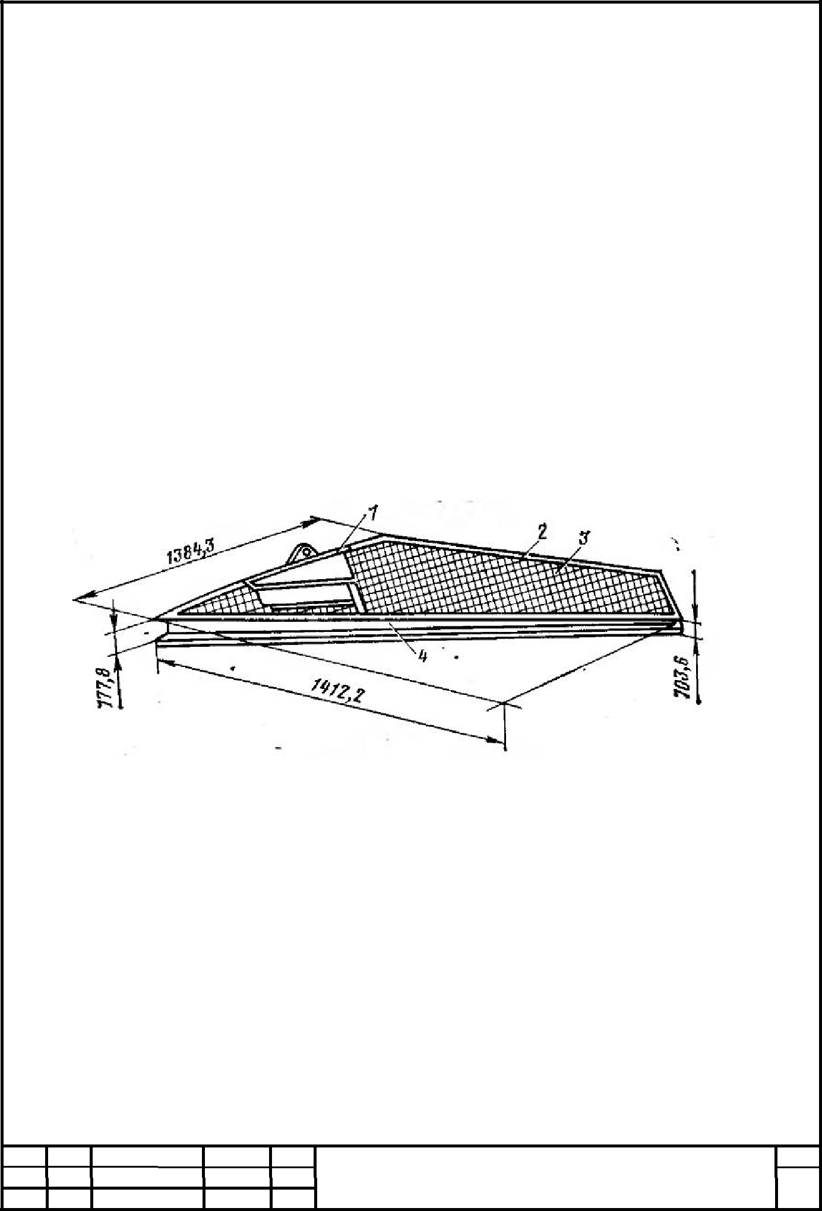
замена традиционных материалов без изменения конфигурации деталей; примеры такой замены приведены на рисунках 3 и 4;

локальное упрочнение, при котором элементы из композиционных материалов в виде накладок или вставок подкрепляют детали из традиционных материалов;

на рисунке приведены примеры подобного упрочнения, а на рисунке 5 показано местное упрочнение в конструкции отдельных узлов горизонтального стабилизатора самолета DC-8;

оптимальное проектирование с учетом особенностей применяемых композиционных материалов.

Рисунок 3 – Узел горизонтального стабилизатора самолета F-111: 1 - концевой фитинг из титана; 2 — соты из стеклопластика; 3 — обшивка из бороэпоксидного композиционного материала; 4 — лонжерон из стеклопластика

Свойства армированных пластиков в значительной степени зависят от соотношения между связующим и армирующим материалом и параметрами технологического процесса изготовления.

При увеличении объемного содержания армирующего материала в композиционном материале повышаются механические характеристики (предел

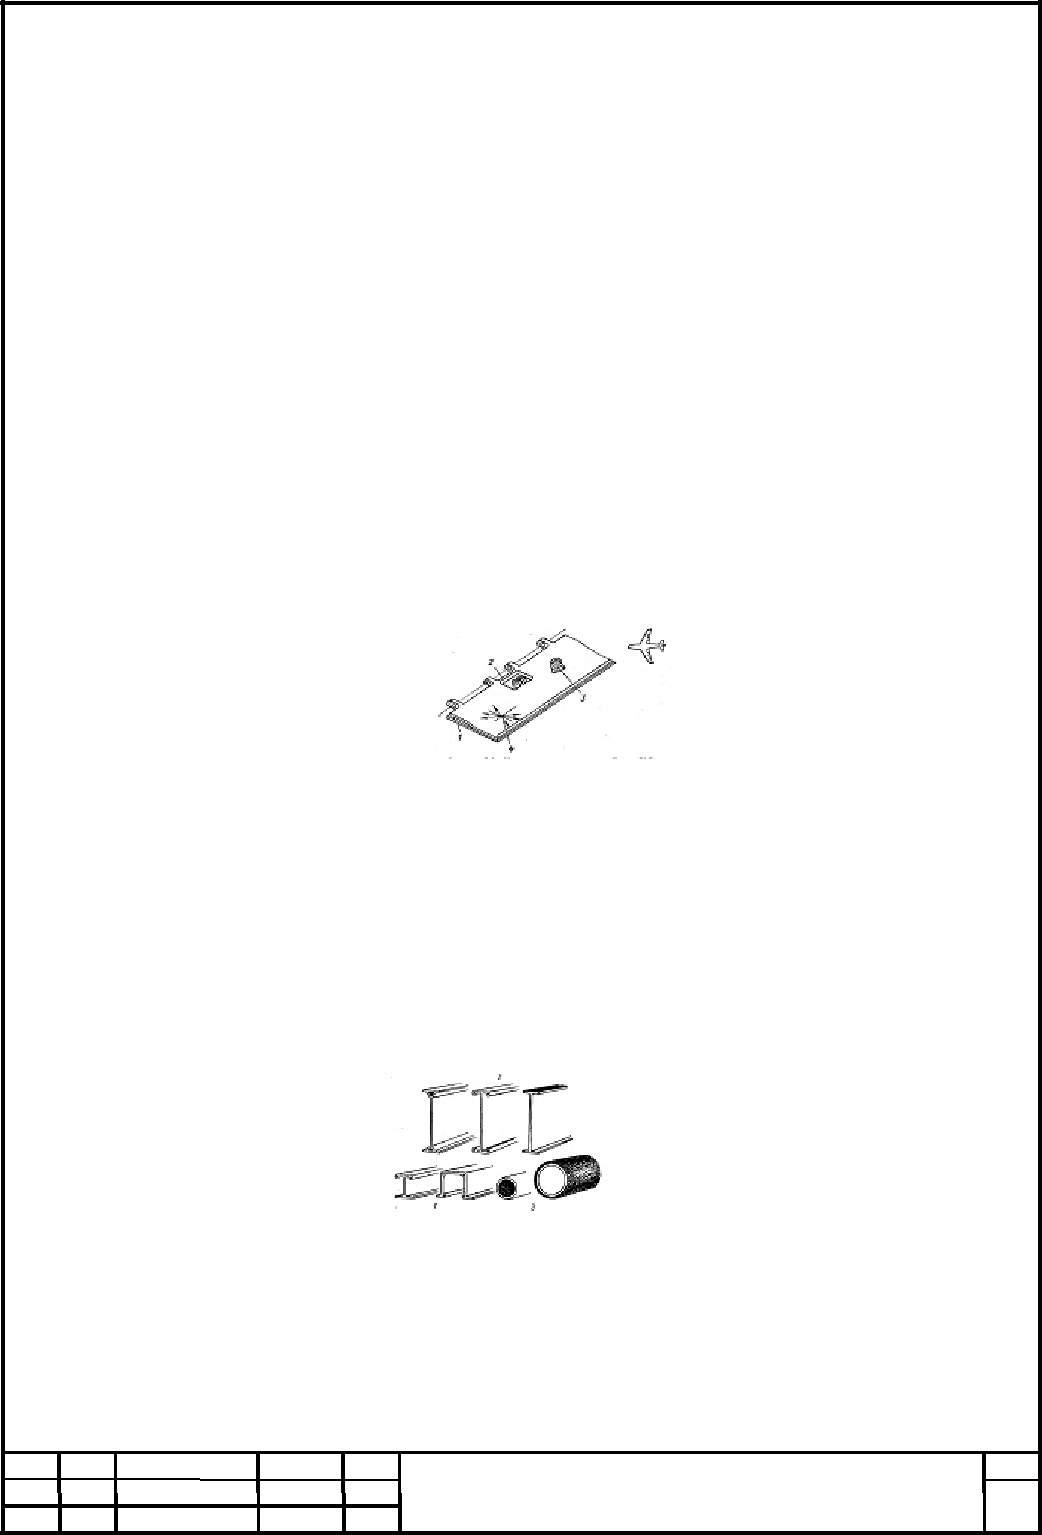
прочности при растяжении, изгибе и модуль упругости), однако лишь до некоторого предела, определяемого физико-химическим и механическим взаимодействием арматуры и полимерного.

Ориентация армирующего материала имеет решающее значение для прочностных характеристик конструкции. Направление армирования или укладки материала в конструкции должны отвечать наибольшей прочности композиционного материала, поскольку этот тип материала обладает ярко выраженной анизотропией механических свойств.

От способа изготовления зависят однородность композиции и качество изделия. Как правило, формование в закрытых формах и под избыточным давлением способствует получению регулярной и бездефектной структуры.

Рисунок 4 - Интерцептор самолета «Боинг-737»: 1 — нервюра из стеклопластика; 2 — фитинги и лонжерон из алюминиевого сплава; 3 — алюминиевый сотовый заполнитель; 4 — верхняя и нижняя обшивка из перекрестного армированного эпоксидного углепластика

Рисунок 5 - Упрочнение эпоксидным угле- и боропластиком элементов конструкции из традиционных материалов: 1 — элементы (ребра) жесткости; 2

— балки; 3 — стержни, трубы

Лист
18

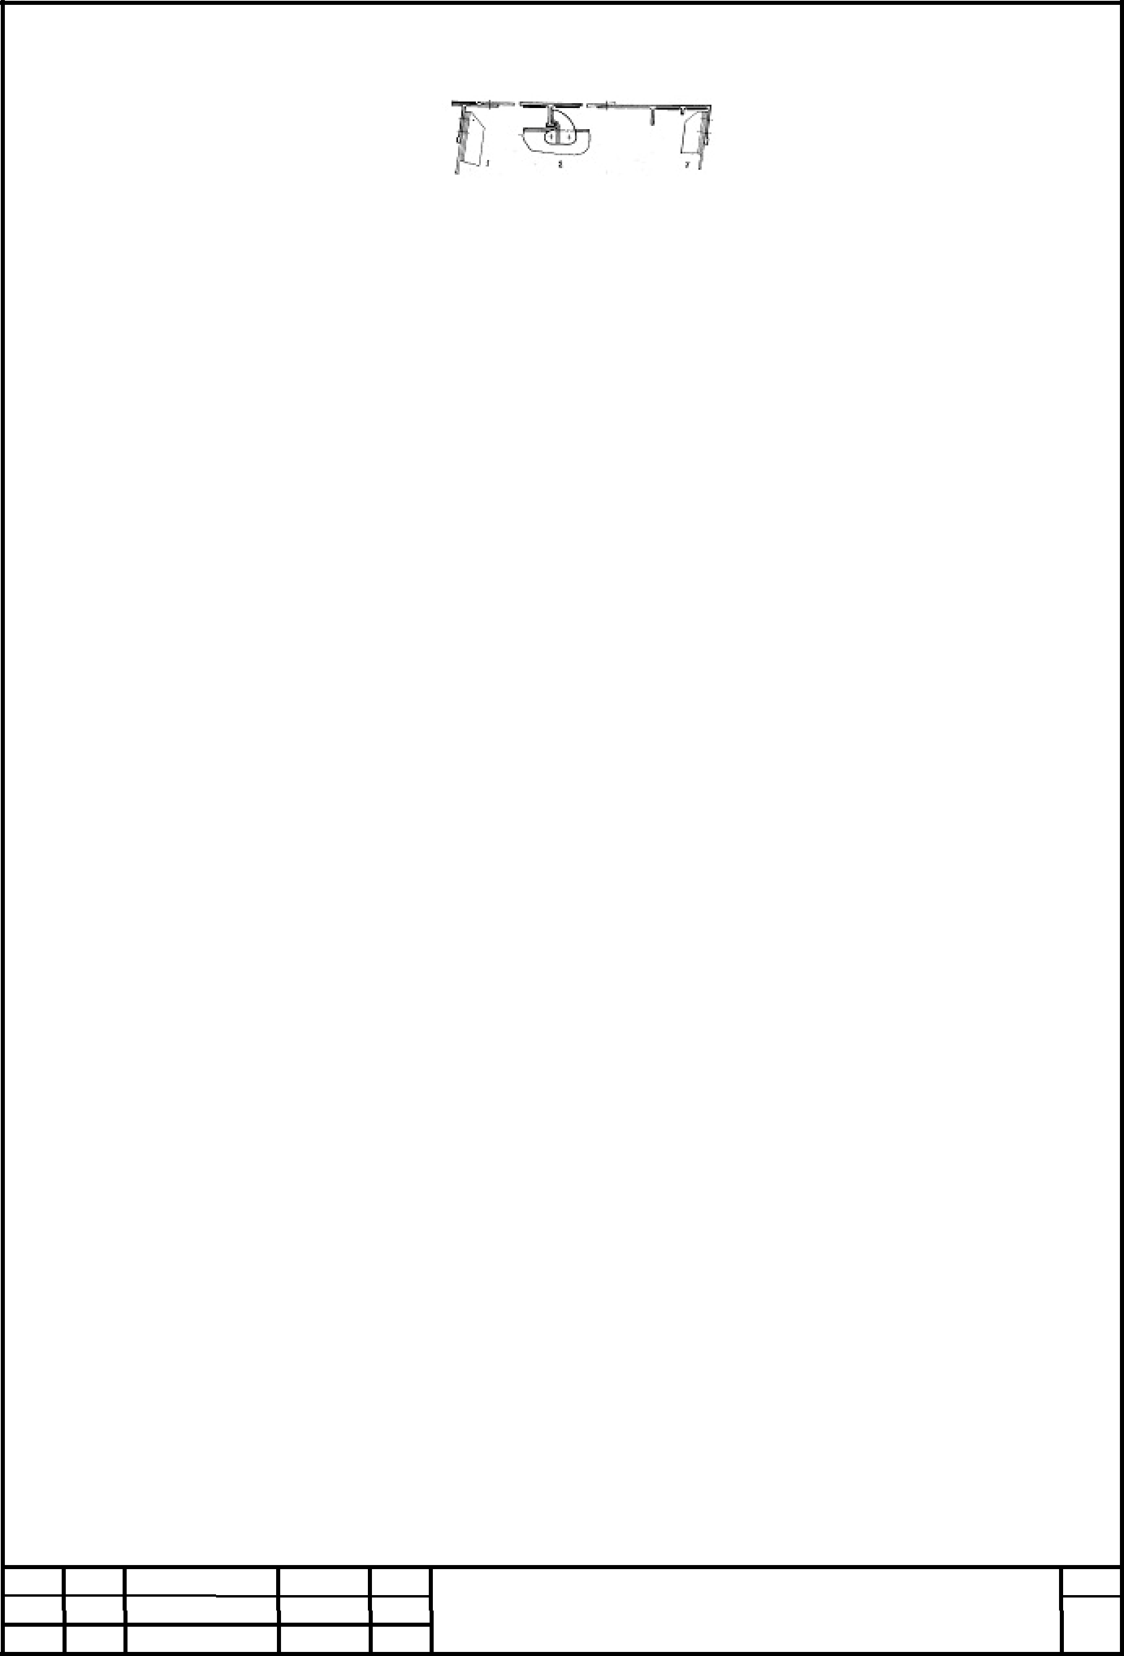

Рисунок 6 - Местное упрочнение в конструкции горизонтального стабилизатора самолета DC-8 эпоксидным боропластиком: 1 — передний лонжерон; 2 — типовой стрингер: 3 — задний лонжерон

Таким образом, создание эффективной крупногабаритной конструкции из волокнистых композиционных материалов является почти в каждом случае серьезной инженерной задачей, требующей для успешного решения совместного труда конструкторов, технологов и расчетчиков конструкции на прочность.

Композиционные материалы с углеродной матрицей и углеродным волокном применяются для тепловой защиты, изготовления дисков авиационных тормозов, химически стойких емкостей и аппаратуры.

5 Применение композиционных материалов в космической отрасли

Композиционные материалы привносят в космическую отрасль много полезного - они увеличивают прочность деталей, снижают их вес и подверженность коррозии, а также позволяют сократить количество деталей. В авиационных двигателях композиты тоже снижают вес, что влечет за собой экономию топлива.

Появившиеся в тридцатых годах прошлого века стеклопластики сразу привлекли внимание самолётостроителей, причём вначале они применялись для изготовления формообразующей оснастки. Компания Douglas Aircraft первой использовала стеклопластики на фенольном связующем для производства штампов, на которых быстро и дешево получала опытные образцы металлических деталей методом гидропрессования.

ПГУ 1.2.9.16МТ108 | Лист
ПГУ 1.2.9.16МТ108 | 19
Изм. Лист№ докум.Подпись Дата

Стеклопластик успешно применяется на крышах, космических проводах и другом технологическом оборудовании, необходимом для точной сборки сложных крупных деталей самолета. Ненасыщенные полиэфиры вскоре станут широко использоваться, и перед Второй мировой войной появилась первая эпоксидная смола, которая подготовила путь для композитов, чтобы достичь облаков. Начало войны спровоцировало развитие применения композитов в авиационной промышленности. Например, ламинированная гора уменьшила вес бомбардировщика Дуглас А-20, а бумажно-слоистый композит значительно упростил изготовление оконных рам крыльев учебно-тренировочного моноплана ПТ-19. В 1942 году по усмотрению правительства США на военно-воздушной базе Райт-Паттерсон начались обширные исследования композитных материалов для использования в авиации. В 1944 году здесь проходили аэродинамические испытания стеклопластикового корпуса, а позже были изготовлены шесть пар сложенных крыльев для учебно-тренировочных самолетов АТ-6 и БТ-15, обладающих отличными летными характеристиками. Во время войны были разработаны такие передовые технологии формования, как намотка и напыление, появились препреги и сотовые наполнители. Спрос на эти работы создавался за счет государства, в том числе в целях стимулирования частных компаний к внедрению инновационных разработок в области новейших технологий и материалов, которые оказались весьма эффективными для формирования композитной и аэрокосмической промышленности.
С начала пятидесятых годов стекловолокно все чаще используется для изготовления рулей, закрылков и различных крышек. Но композиты пригодились не только для деталей планера самолета: оказалось, что стеклопластик создает отличные каналы и трубы самой сложной конфигурации. После войны тысячи небольшим
ПГУ 1.2.9.16МТ108 | Лист
Изм. Лист№ докум.Подпись Дата | 20

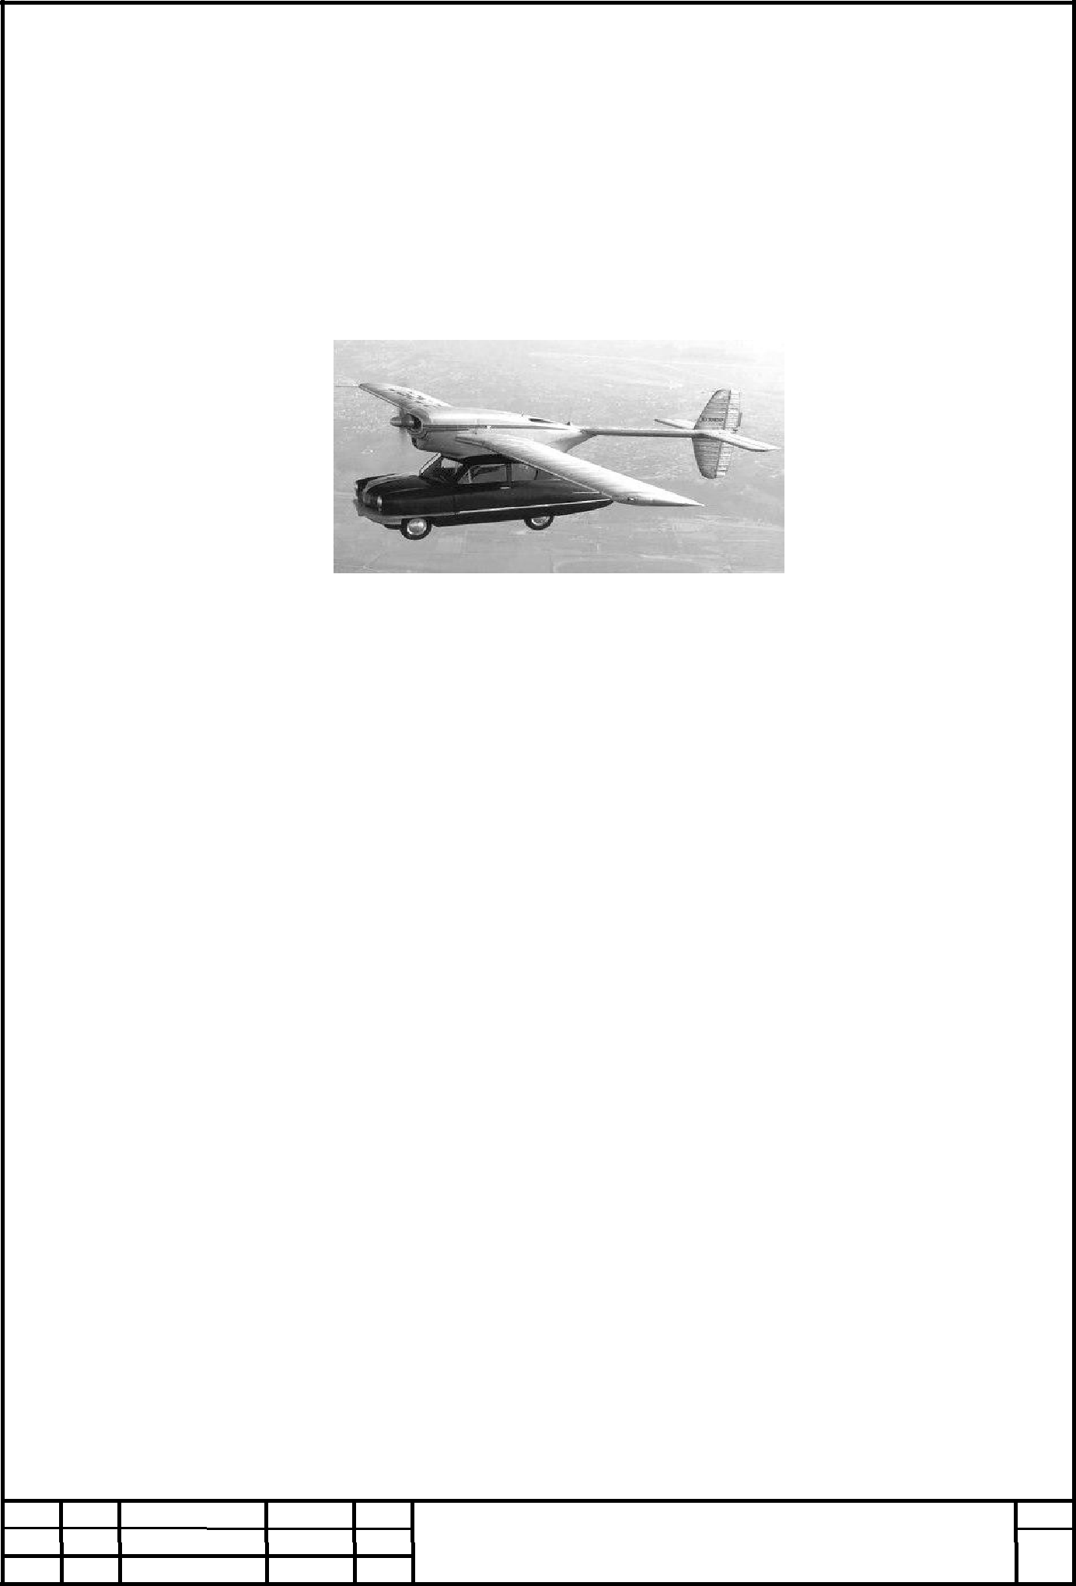
композитных катеров и яхт исчислялось многими тысячами. Энтузиасты композитов порой создавали настоящие технические шедевры. Компания Convair Aircraft построила первый летающий автомобиль (см. рисунок 7), корпус и съёмное оперение которого были изготовлены из стеклопластика.

Рисунок 7 – Летающий автомобиль компании Convair Aircraft

Прототип поднялся в воздух 1 ноября 1947 года, но смелым планам тысяч отставных военных летчиков дать возможность полетать своей машине не суждено было сбыться.
В конце сороковых годов были разработаны новые барные технологии вакуумного мешка, пултрузии, а также модифицирована намотка крупных изделий, что сыграло значительную роль в гонке ракетных вооружений. В 1961 году было получено первое углеродное волокно, а через десять лет стоимость килограмма волокна снизилась в десятки раз.
Середина 50-х. спустя годы ВВС США решили использовать в строительстве самолетов новый класс материалов-армированные композитные материалы. Необходимо было изучить возможность их производства на основе новых видов волокон с высокими прочностными и эластичными свойствами. Практическое производство бора и углеродного волокна позволило создать на них композиционные материалы. Национальное управление авиации и космонавтики (НАСА) и авиация США они были кураторами научно-технических программ.
ПГУ 1.2.9.16МТ108 | Лист
ПГУ 1.2.9.16МТ108 | 21
Изм. Лист№ докум.Подпись Дата

Реализация этой разработки позволила в начале 70-х годов. с годами начинается широкое применение композитов для производства самолетов.
Двадцать лет спустя он совершил непрерывный кругосветный полет
построенный энтузиастами в единственном экземпляре Voyager, планер из углеродного волокна, который весил всего 450 кг. В семидесятых годах началось промышленное производство кевлара, появились воздушные органопласты и истребитель Grumman F-14. Он положил начало использованию боропластов в строительстве самолетов. И вот композитное дерево выросло - мощные корпорации выпускают новые материалы, государство поддерживает развитие инновационных технологий, а тысячи энергичных частных компаний быстро находят способы использовать и то, и другое.
Таким образом, мы видим, как мало времени прошло от лабораторных исследований до решения практических задач в области производства и применения композитов. Применение новых композиционных материалов в самолетостроении позволило повысить качество конструкции летательных аппаратов на новый качественный уровень и способствовало созданию новой.

6 Применение композиционного материала в мировом

самолётостроении

Появление композитных материалов на основе углеродного волокна в авиастроении совершило революцию. Еще в 60-е годы авиаконструкторы искали материалы альтернативные тяжеловесным металлам. Предпочтение было отдано легким и прочным композитам. Кроме того, вес композитных деталей составляет не больше 20% аналогичных деталей из алюминия, при превосходящей прочности, гибкости и устойчивости к давлению, не говоря уже о том, что как неметаллы, они, естественно, могут не бояться коррозии. Стоит отметить также,

ПГУ 1.2.9.16МТ108 | Лист
ПГУ 1.2.9.16МТ108 | 22
что, в отличие от древесных композитов, стекловолокна, арамида и углеродного волокна - не содержат формальдегида, токсичных газов вроде метанола. В результате в готовом виде композитные детали очень экологичны в использовании, не требуют особого ухода. При регулярной чистке композитные детали выглядят как новые в течение многих лет.
Область применения композиционных материалов в авиационной промышленности очень обширна. Они применяются для высоконагруженных деталей самолетов (обшивка, лонжероны, ребра жесткости, панели и др.).) и двигатели (лопасти вентилятора и компрессоры.), в космической технике для элементов силовых конструкций транспортных средств, подвергающихся нагреву, для элементов жесткости, панелей.
Применение композиционных материалов обеспечивает новый качественный скачок в повышении мощности двигателей, силовых и транспортных установок, снижении массы машин и устройств [5]. Высокомодульное углеродное волокно используется для изготовления деталей самолетов, углеродное волокно с углеродной матрицей заменяет различные виды графита. Они используются для тепловой защиты, тормозных дисков самолетов и химически стойких материалов

ПГУ 1.2.9.16МТ108
ПГУ 1.2.9.16МТ108 | Лист

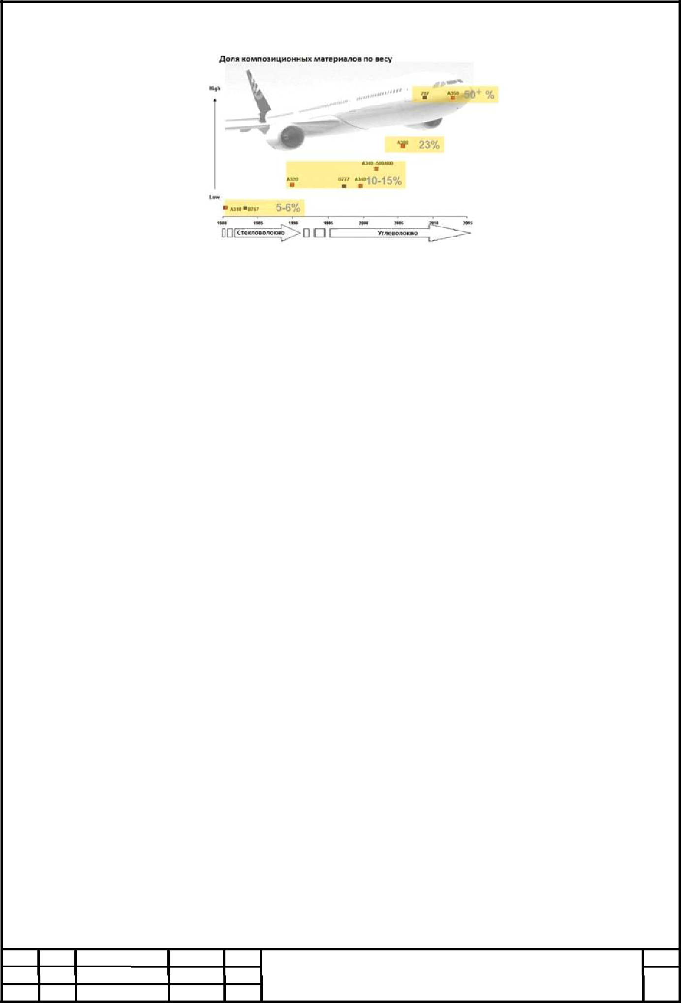

Рисунок 8 – Содержание композиционных материалов в самолётах компаний Airbus и Boeing

Ранние модели A310 и B767 содержали только 5-6% стеклопластиковых композиционных материалов. Но в 1986 году конструкция А310-200 была модернизирована, что позволило повысить топливную экономичность. Среди изменений было введение вертикального хвостового оперения из углеродного волокна, а колесные тормоза были изготовлены из композитов из углеродного волокна.
Самолеты А320, А340 и В777 использовали 10-15 самолетов%
композиционные материалы по весу. На этом этапе минимальное количество материала было использовано на силовых деталях, в основном используемых для отделочных работ в салонах, в обтекателях, обтекателях и хвостовиках.
В современных самолетах этих двух корпораций, А350 (см. Рисунок 9) и B787 Dreamliner (см. Рисунок 10), доля композитных материалов по массе превышает 50%. В конструкции А350 52% веса самолета будут составлять композитные материалы, 20 % - алюминий, 14 % - Титан, 7 % - Сталь, 7 % -
другой. B787 имеет аналогичное соотношение: 50% - композитные материалы, 20% - алюминий, 15% - Титан, 10% - сталь, 5% - остальное.

ПГУ 1.2.9.16МТ108 | Лист
ПГУ 1.2.9.16МТ108 | 24
Изм. Лист№ докум.Подпись Дата

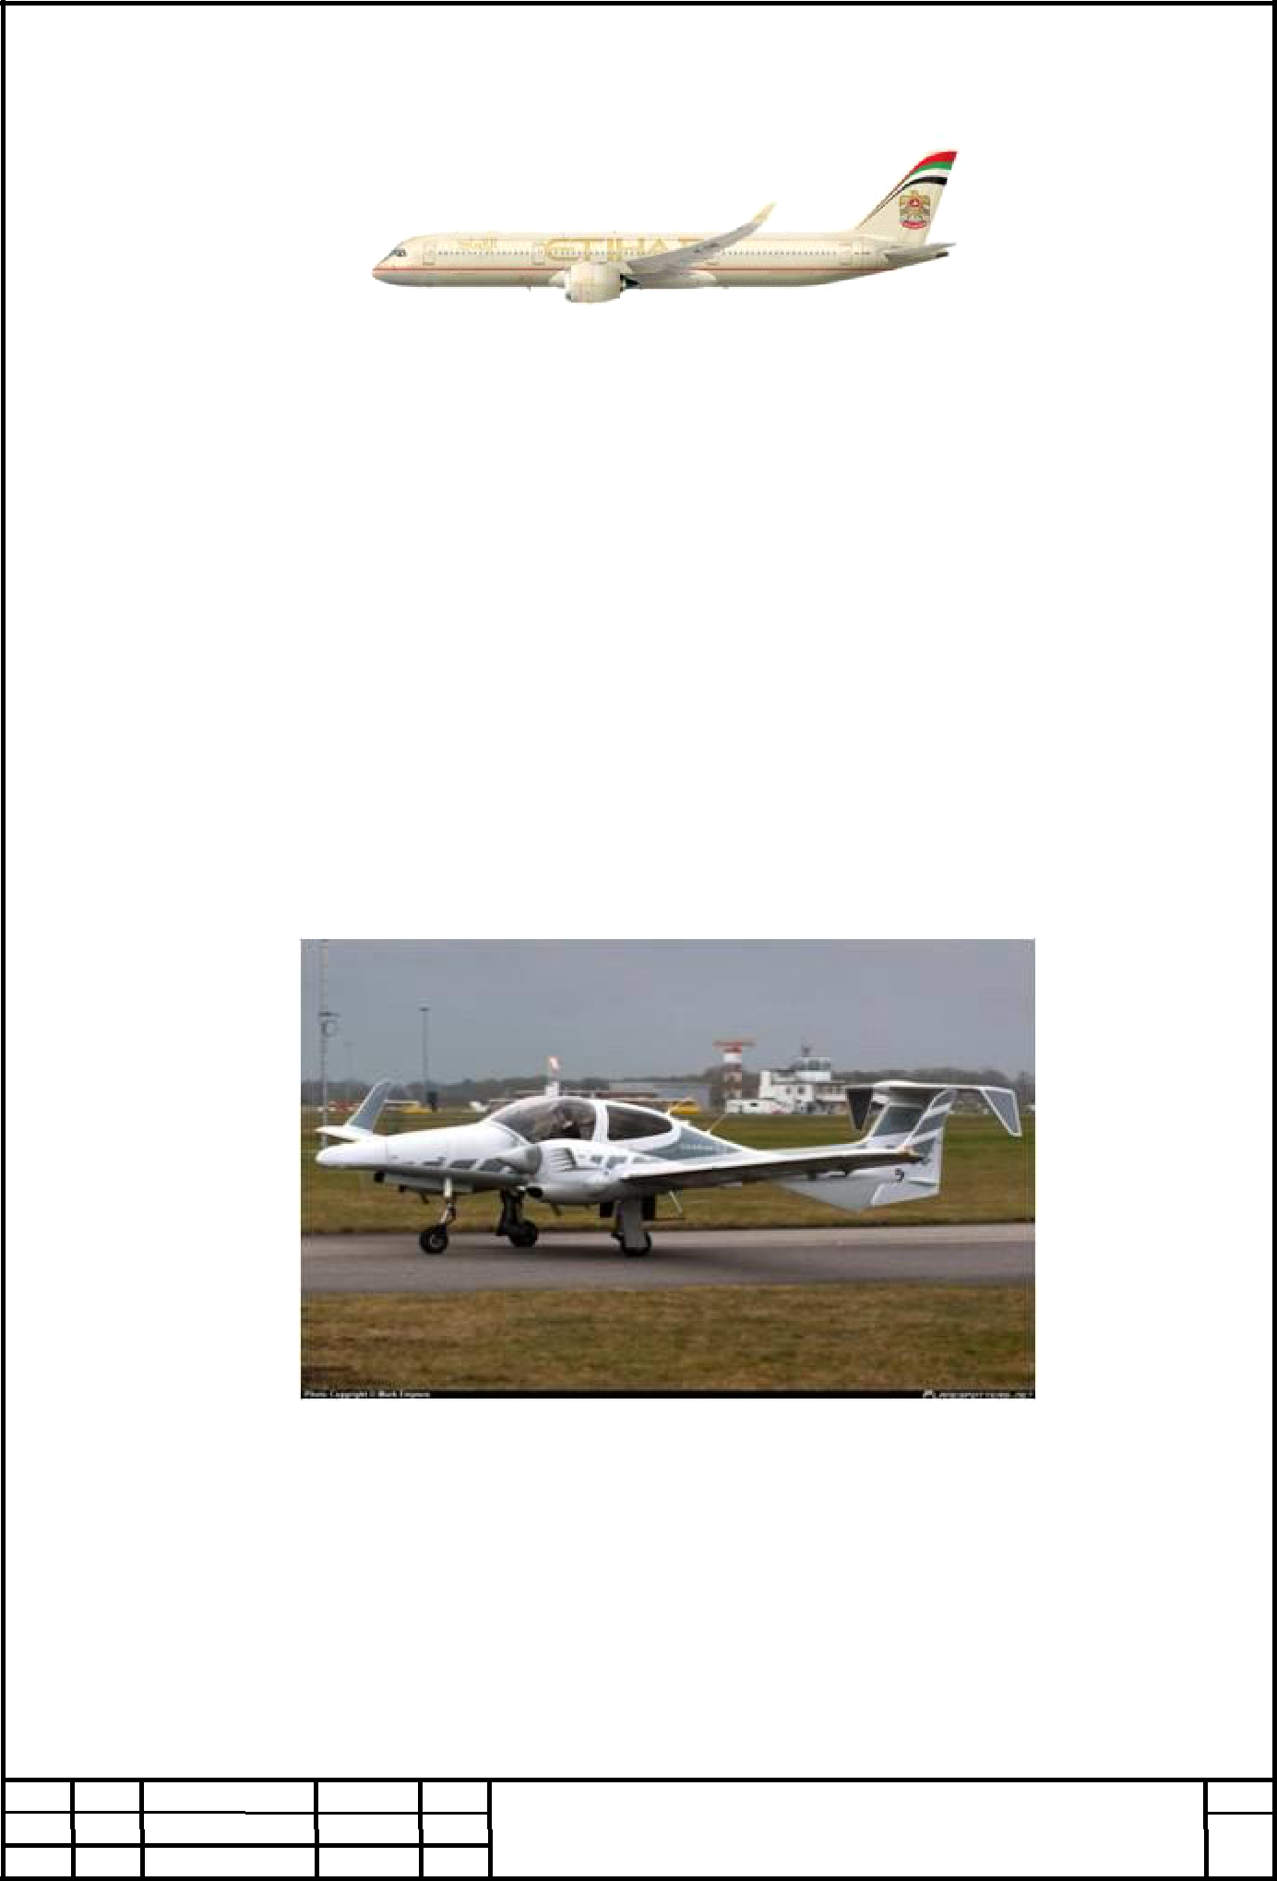

Рисунок 9 – Airbus A-350 в ливрее ETIHAD AIRWAYS

На этих рисунках наглядно виден изгиб крыла, обусловленный гибкостью деталей, произведенных из композитов. В отличие от металлического крыла, гибкое композитное обладает значительно лучшими аэродинамическими свойствами.

Для летательных аппаратов малой авиации доля композитных материалов

- весе самолета достигает 65%, из металла для них производятся только стойки шасси и двигатели (самолеты Diamond, Grob (см. рисунок 11) и т.п).

Рисунок 10 – Самолет Diamond DA-42MNG (Австрия)

ПГУ 1.2.9.16МТ108 | Лист
ПГУ 1.2.9.16МТ108 | 25
Изм. Лист№ докум.Подпись Дата

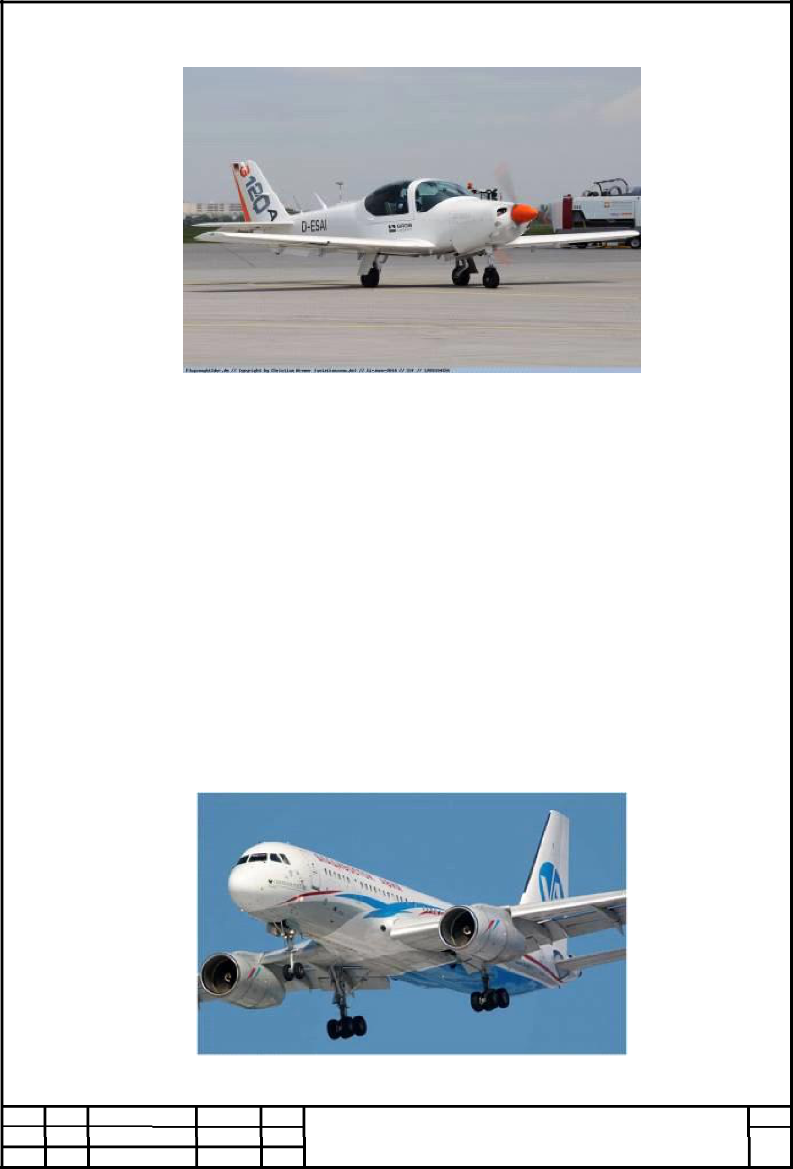

Рисунок 11 – Самолет GROB 120 (Германия)

7 Применение композиционного материала в отечественном самолётостроении

Композиты давно используются, например, Казанским авиационным производственным объединением (КАПО) им. Горбунова. В выпущенном в начале 90-х среднемагистральном Ту-204 (см. рисунок 12) из композитных материалов сделано 25% деталей, в том числе вся механизация крыла: закрылки, элероны, интерцепторы, рули высоты и направления, а также панели люков, полов и интерьера.

Рисунок 12 – Самолет Ту-204

ПГУ 1.2.9.16МТ108 | Лист
ПГУ 1.2.9.16МТ108 | 26
Изм. Лист№ докум.Подпись Дата

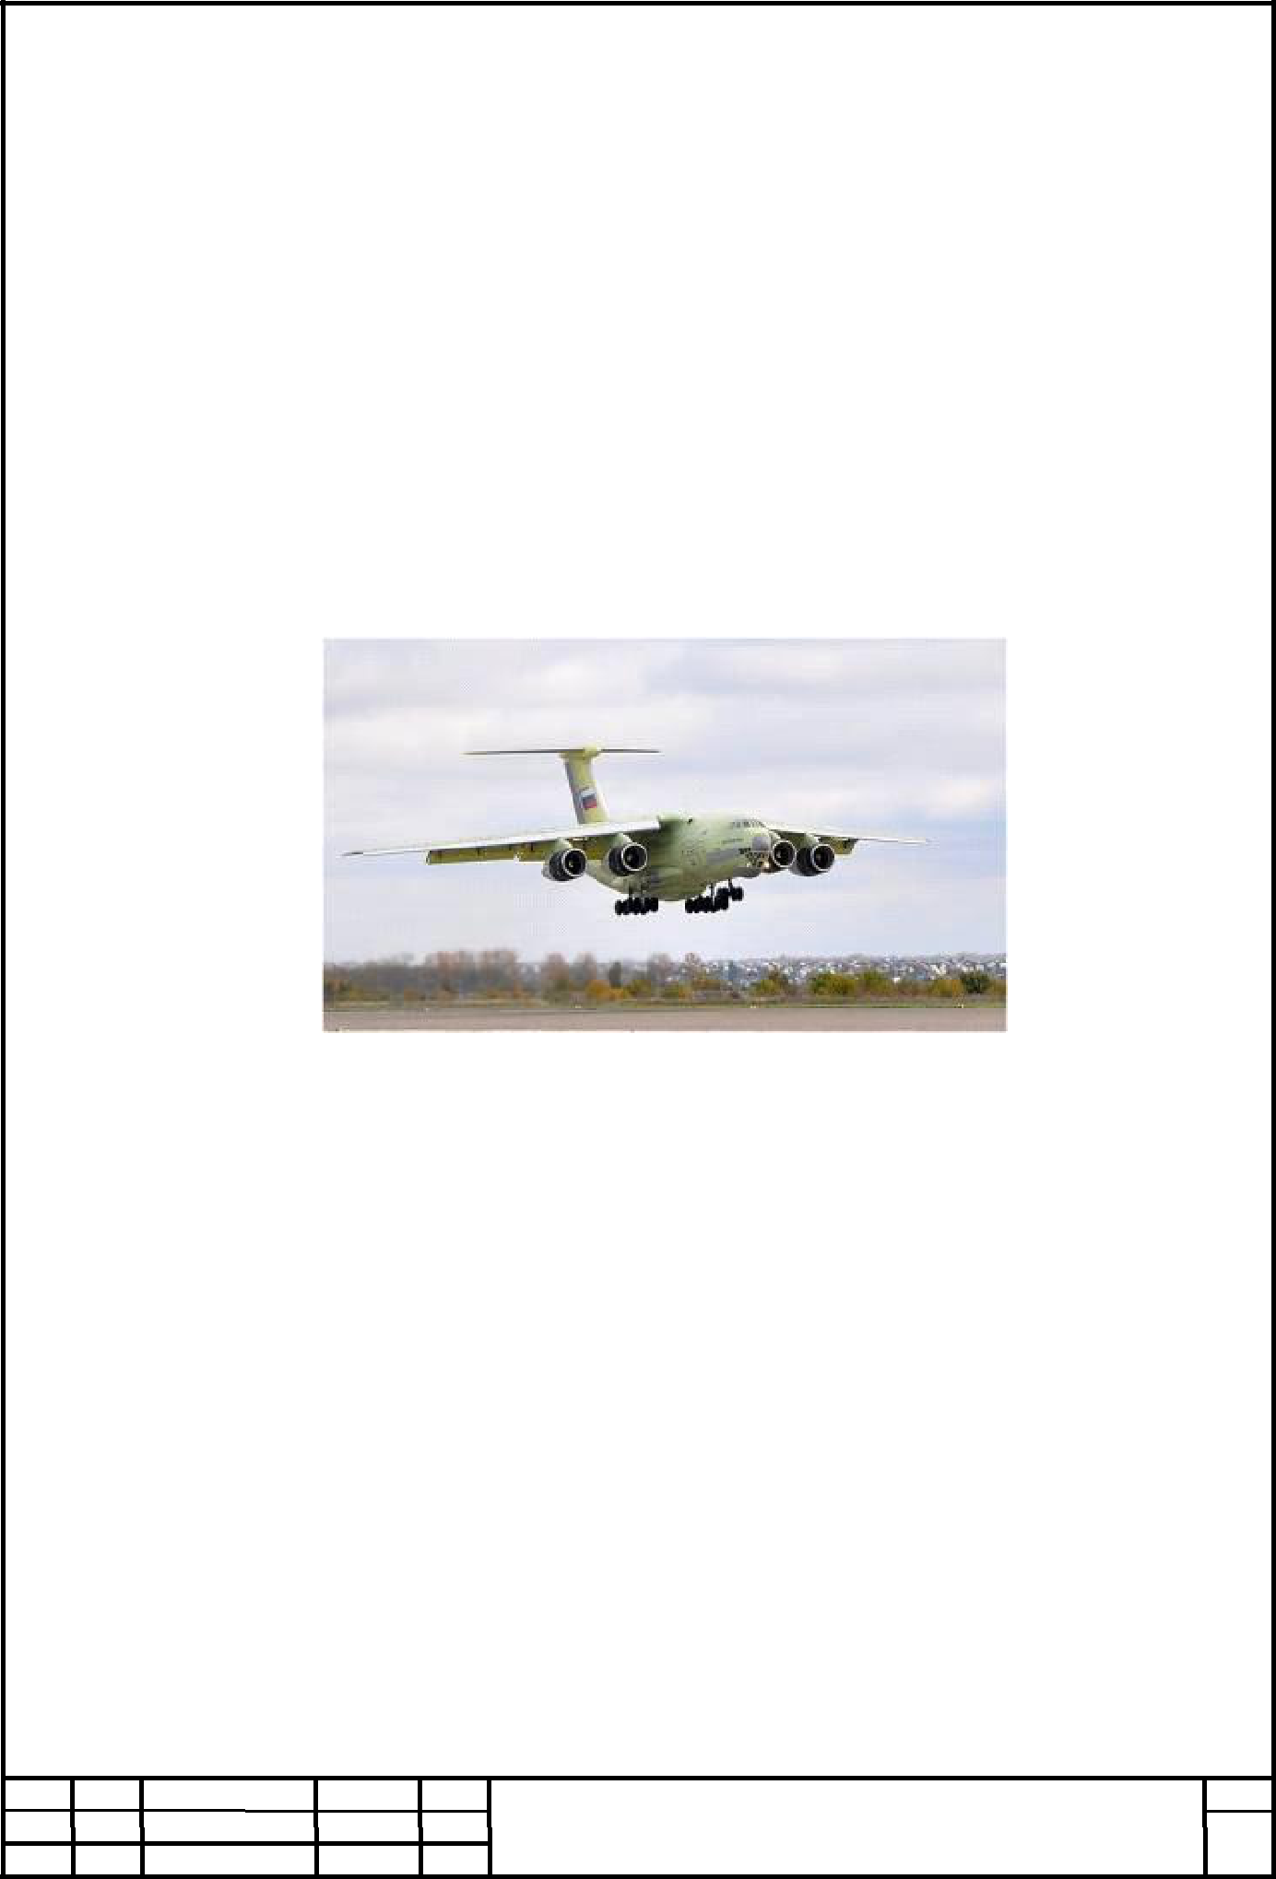
В октябре 2013 года впервые в воздух поднялся новый военно-транспортный самолет Ил-476 (см. рисунок 13). Самолет на 70% состоит из новых компонентов, по сравнению с предыдущими версиями Ил-76. Помимо новой силовой установки, адаптера аналоговых и цифровых систем было сделано новое композитное крыло. Ил-476 является глубокой модернизацией транспортника Ил-76МД. Благодаря новым двигателям ПС-90А-76 и усиленным композитным крыльям максимальная взлетная масса самолета составляет 210 тонн, по сравнению с 217 тоннами у Ил-76МД. При этом грузоподъемность транспортника увеличилась с 50 до 60 тонн.

Рисунок 13 – Самолет Ил-476 (Ил-76МД-90А)

Сейчас в России разрабатывается новый проект Иркут МС-21 (см. рисунок

14). («Магистральный Самолёт XXI века») - проект ближне-среднемагистрального пассажирского самолёта, который в будущем должен прийти на смену Ту-154 и семейству Ту-204 на российском рынке пассажирских самолётов и выйти на «тесный» международный рынок, где доминируют гиганты Airbus и Boeing с самолётами-бестселлерами Airbus A320 и Boeing 737.

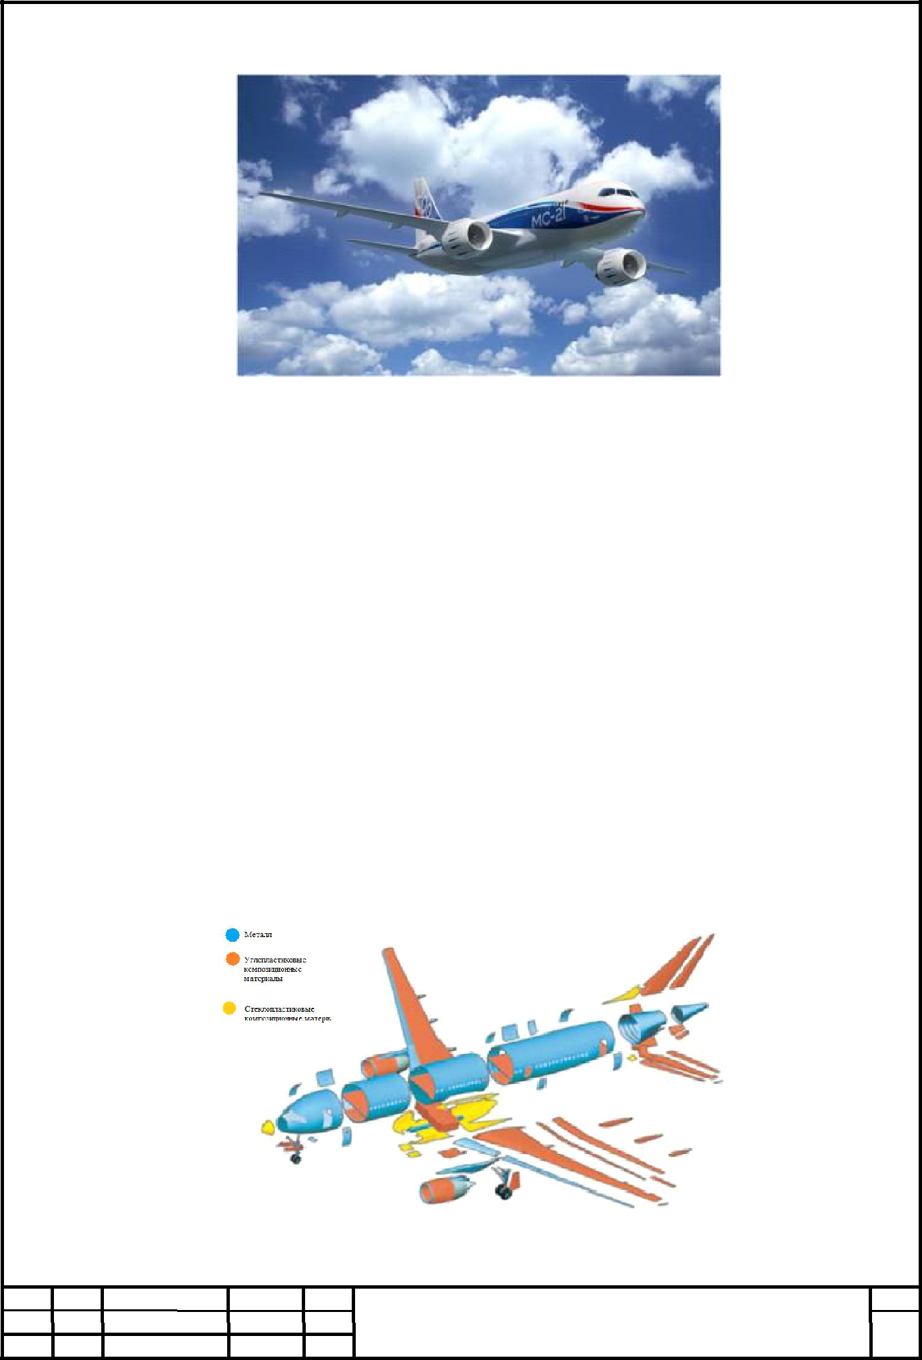

Рисунок 14 – Самолет Иркут МС-21

МС-21 задумывался как инновационный самолет. Главная из инноваций: впервые в России и, более того, ранее чем у многих ведущих авиационных производителей самолет имеет композитное крыло. Принципиально важно, что речь идет не просто о широком применении композитов, а о их использовании в высоконагруженных конструкциях. Это в свою очередь оказывает существенное влияние на аэродинамическую компоновку и на аэродинамику самолета. Традиционно аэродинамики стараются увеличить удлинение крыла (отношение размаха крыла к средней хорде крыла), поскольку это способствует уменьшению сопротивления. Однако это стремление упирается в увеличение массы конструкции, что заставляет искать оптимум, компромисс.

Рисунок 15 – Композиционные материалы в самолёте МС-21

ПГУ 1.2.9.16МТ108 | Лист
ПГУ 1.2.9.16МТ108 | 28
Изм. Лист№ докум.Подпись Дата

Ведущие авиастроители увеличивают долю композитных материалов в строительстве новых самолетов. Справедливости ради стоит отметить, что массовая доля композитов в конструкции самолетов Boeing 787 и Airbus A350 составляет около 50%. Доля композиционных материалов в конструкции самолета SSJ-110 составляет около 12%, доля композиционных материалов в строящемся авиалайнере МС-21 приближается к 40%.
Проведенные исследования подтвердили, что композитная конструкция позволяет значительно увеличить удлинение крыла по сравнению с металлическими конструкциями, что реализовано на МС-21. Типичное удлинение крыла у самолетов последнего поколения составляет около 8-9, у современных самолетов-10-10,5, а у МС-21 заложено 11,5. В результате аэродинамическое качество - а это главный параметр, характеризующий совершенство самолета, - при высоких скоростях полета МС-21 оказывается выше лучших современных аналогов на 5-6%. По сегодняшним меркам это большое преимущество. Отсюда значительная экономия топлива, повышенная крейсерская скорость и высота полета. Таким образом, Главной особенностью этого самолета является так называемое "черное" (композитное) крыло лайнера. МС-21 также будет иметь отдельные элементы фюзеляжа, центроплана и хвостового оперения, выполненные из композитных материалов (см. рис.9). По сравнению, например, с российским самолетом Ту-204, который имеет 14% - ную долю углеродных композитов в массе планера, новый авиалайнер увеличил это число почти до 40%.
На данный момент производство и применение "крылатых композитов" в России не столь обширно, как за рубежом. Однако наша страна стремительно набирает обороты в этой отрасли авиастроения. Совместно с Объединенной авиастроительной корпорацией и авиационным холдингом "сухой" была создана компания "АэроКомпозит", которая будет производить детали на заводах Казани (совместно с КАПО имени С. П. Горбунова) и Ульяновска не только для российского рынка, но и для российского рынка в целом.
Лист

29
зарубежного рынка. На заводах выпускаются элементы кессона крыла, лонжероны, интегральные панели крыла, и элементы механизации для российских самолетов МС-21 и Superjet 100. В Казани организовано производство деталей для самолетов компаний Boeing и Airbus, которые выпускаются под маркой партнера предприятия, австрийской компании FACC. Первое композиционное крыло для самолета МС-21 было произведено в конце 2013 года. В производстве спортивных и военных самолетов компания «ОКБ Сухого» впервые применила композиционные материалы в самолетах третьего и начала четвертого поколения - обтекатели радаров производились из фенолформальдегидных композиционных материалов. Сейчас компания производит детали из углеволокна, а препрег (композиционный

материал-полуфабрикат) изготавливается на специализированных предприятиях. Данный материал используется для производства носовых обтекателей истребителей пятого поколения и почти всего планера спортивных самолетов. Авиация предъявляет специальные требования к материалу. Он должен быть радиопрозрачным и обладать высокой стабильностью свойств. Одним из важных свойств препрега для компании является возможность его хранения длительный период без потери свойств. Показатель для нового препрега составляет 2 месяца.

8 Недостатки композиционных материалов

Помимо ряда положительных свойств, указанных выше, композиционные материалы еще имеют достаточно большое количество недостатков, которые сдерживают их распространение и ограничивают применение.

Высокая стоимость - обусловлена высокой наукоёмкостью производства, необходимостью применения специального дорогостоящего оборудования и сырья, а, следовательно, развитого промышленного производства и научной базы

ПГУ 1.2.9.16МТ108 | Лист
ПГУ 1.2.9.16МТ108 | 30
аны.
Анизотропия-изменчивость свойств композиционного материала из образца
к образцу. Для компенсации анизотропии повышается коэффициент запаса прочности, который может компенсировать преимущество композиционных материалов в удельной прочности [7]. Таким примером является опыт применения композиционных материалов при изготовлении вертикального оперения истребителя МиГ-29. из-за анизотропии используемого композиционного материала вертикальное оперение было спроектировано с коэффициентом запаса прочности в 1,5 раза выше стандартного в авиации, что в конечном итоге привело к тому, что композитное вертикальное оперение МиГ-29 было разработано с запасом прочности в 1,5 раза выше стандартного в авиации.
он оказался равным по весу конструкции классического вертикального оперения из дюралюминия.
Низкая ударная вязкость также является причиной увеличения запаса прочности. Кроме того, низкая ударная вязкость вызывает высокие повреждения изделий из композиционных материалов, высокую вероятность скрытых дефектов, которые могут быть обнаружены только инструментальными методами контроля.
Высокий удельный объем является существенным недостатком при использовании композиционных материалов в помещениях со строгими ограничениями по занимаемому объему. Это относится, например, к сверхзвуковым самолетам, в которых даже незначительное увеличение объема самолета приводит к значительному увеличению волнового аэродинамического сопротивления.

Токсичность-при использовании композиционные материалы могут выделять пары, которые часто являются токсичными. Если композитные материалы используются для изготовления изделий, которые будут располагаться в непосредственной близости от человека (например, композитный фюзеляж самолета Boeing 787 Dreamliner), то для утверждения материалов, используемых при изготовлении км, требуются дополнительные материалы
Залюключение

Несмотря на объективные трудности, имеющиеся в деле разработки и применения композиционных материалов в космической отрасли, современная наука с уверенностью смотрит в будущее. Прилагаются все усилия для того, чтобы применение и производство композиционных материалов было качественно расширенно и улучшено. В России много делается на государственном уровне для воплощения в жизнь результатов научной деятельности.

Внедрение композиционных материалов в космическую отрасль позволит радикально повысить прочность, надежность, безопасность и другие эксплуатационные характеристики воздушных судов - поскольку в них будут использоваться усиливающие элементы нитей, волокон или просто вкраплений более прочного материала. Эта технология позволяет получить элементы конструкций с заданными требованиями по самым разнообразным параметрам: прочности, жароустойчивости, упругости и многим другим - вплоть до степени радиопоглощения.

Словом, будущее мирового космического сообщества зависит от того, как будет проходить внедрение этих материалов и технологий в массовое производство. И не может не радовать, что научный прогресс не стоит на месте, позволяя осваивать все новые и новые горизонты, а всевозможные инновационные проекты поднимают на новый уровень отечественное ракето-, авиа- и самолетостроение.

Лист
33
Список используемой литературы

- Беркович А.К. Сергеев В.Г., Медведев В.А. Синтез полимеров на основе акрилонитрила. Технология получения ПАН и углеродных волокон

[Текст]: учеб. пособие для студентов по специальности «Композиционные

наноматериалы» / под общ. ред. В. В. Авдеева. - Москва: Химлит, 2010. - 63 с.

  - Ильиных, Е.Л. Углерод-углеродные композиционные материалы и

технология изготовления излучателей из углерод-углеродных композиционных материалов [Текст] // Аэрокосмическая техника, высокие технологии и инновации. Том 1. - 2015. - С. 166-170.

  - Чернышов Е.А., Романов А.Д. Современные технологии производства изделий из композиционных материалов [Текст] / Е.А. Чернышов, А.Д. Романов // Современные наукоемкие технологии, 2014. - №2. -

- 46-51.

  - Фитцер, Э. Углеродные волокна и углекомпозиты [Текст]: Э. Фитцер.

- М.: Мир, 1988. - 336 с.

  - Белова, Н.А. Композитные материалы на основе углеродных волокон [Текст] / Н.А. Белова // Молодой ученый. Казань: Молодой ученый,

2015. - №24.1. - С. 5-7.

- Достижения в области композиционных материалов [Текст]: пер. с англ. / Под. ред. Дж. Пиатти. М.: Металлургия, 1982. - 304 с.

- Батаев А.А., Батаев В.А. Композиционные материалы: строение,

получение, применение [Текст]: учебник. Новосибирск: Изд-во НГТУ, 2002.

-384 с.

- Адаскин, А.М. Материаловедение и технология металлических,

неметаллических и композиционных материалов [Текст]: Учебное пособие /

А.М. Адаскин, А.Н. Красновский. - М.: Форум, 2011. - 144 c.

